一、安装docker
1、Docker 要求 CentOS 系统的内核版本高于 3.10 ，查看本页面的前提条件来验证你的CentOS 版本是否支持 Docker 。
通过 uname -r 命令查看你当前的内核版本
$ uname -r
2、使用 root 权限登录 Centos。确保 yum 包更新到最新。
$ sudo yum update
3、卸载旧版本(如果安装过旧版本的话)
$ sudo yum remove docker docker-common docker-selinux docker-engine
4、安装需要的软件包， yum-util 提供yum-config-manager功能，另外两个是devicemapper驱动依赖的
$ sudo yum install -y yum-utils device-mapper-persistent-data lvm2
5、设置yum源
$ sudo yum-config-manager --add-repo https://download.docker.com/linux/centos/docker-ce.repo
6、可以查看所有仓库中所有docker版本，并选择特定版本安装
$ yum list docker-ce --showduplicates | sort -r
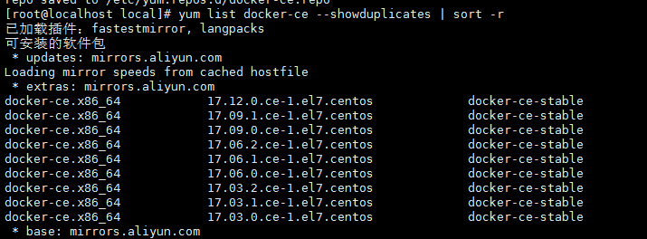
7、安装docker
$ sudo yum install docker-ce #由于repo中默认只开启stable仓库，故这里安装的是最新稳定版17.12.0
$ sudo yum install <FQPN> # 例如：sudo yum install docker-ce-17.12.0.ce
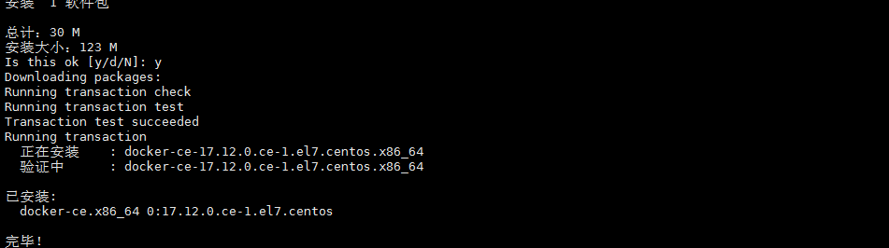
8、启动并加入开机启动
$ sudo systemctl start docker
$ sudo systemctl enable docker
9、验证安装是否成功(有client和service两部分表示docker安装启动都成功了)
$ docker version
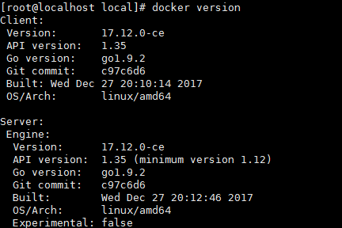

二、问题
1、因为之前已经安装过旧版本的docker，在安装的时候报错如下：
Transaction check error:
file /usr/bin/docker from install of docker-ce-17.12.0.ce-1.el7.centos.x86_64 conflicts with file from package docker-common-2:1.12.6-68.gitec8512b.el7.centos.x86_64
file /usr/bin/docker-containerd from install of docker-ce-17.12.0.ce-1.el7.centos.x86_64 conflicts with file from package docker-common-2:1.12.6-68.gitec8512b.el7.centos.x86_64
file /usr/bin/docker-containerd-shim from install of docker-ce-17.12.0.ce-1.el7.centos.x86_64 conflicts with file from package docker-common-2:1.12.6-68.gitec8512b.el7.centos.x86_64
file /usr/bin/dockerd from install of docker-ce-17.12.0.ce-1.el7.centos.x86_64 conflicts with file from package docker-common-2:1.12.6-68.gitec8512b.el7.centos.x86_64
2、卸载旧版本的包
$ sudo yum erase docker-common-2:1.12.6-68.gitec8512b.el7.centos.x86_64
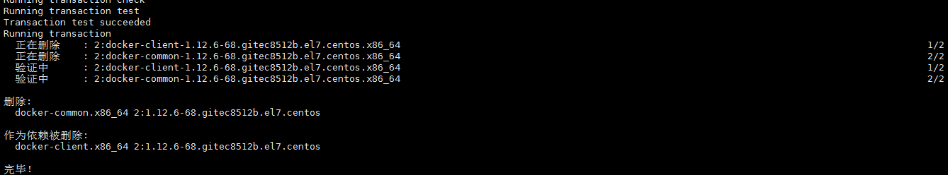
3、再次安装docker
$ sudo yum install docker-ce

